Отчёт по лабораторной работе №3

Дисциплина: Математические основы защиты информации и информационной безопасности

Дэнэилэ Александр Дмитриевич, НПМмд-02-23

Содержание

# Цель работы

Изучить шифрование гаммированием.

# Задание

Реализовать алгоритм шифрования гаммированием конечной гаммой.

# Теоретическое введение

Из всех схем шифрования простейшей и наиболее надежной является схема однократного использования. Формируется $m$-разрядная случайная двоичная последовательность - ключ шифра. Отправитель производит побитовое сложение по модулю два $(mod2)$ ключа

$$k=k_{1}k_{2}…k_{i}…k_{m}$$

и $m$-разрядной двоичной последовательности

$$p=p_{1}p_{2}…p_{i}…p_{m}$$

соответствующей посылаемому сообщению:

$$c_{i}=p_{i}⊕k_{i},i=\overline{1,m}$$

где $p_{і}$- $і$-й бит исходного текста, $к_{i}$- $і$-й бит ключа, $⊕$- операция побитового сложения (XOR), $c_{i}$- $і$-й бит получившейся криптограммы

$$c=c_{1}c_{2}…c_{i}…c_{m}$$

Операция побитного сложения является обратимой, т.е. $(x⊕y)⊕y)$, поэтому дешифрование осуществляется повторным применением операции $⊕$ к криптограмме:

$$p_{i}=c_{i}⊕k_{i},i=\overline{1,m}$$

Основным недостатком такой схемы является равенство объема ключевой информации и суммарного обьема передаваемых сообщений. Данный недостаток можно убрать, использовав ключ в качестве «зародыша», порождающего значительно более длинную ключевую последовательность. Такая схема называется *гаммированием*.

*Гаммирование* - процедура наложения при помощи некоторой функции *F* на исходный текст гаммы шифра, т.е. *псевдослучайной последовательности (ПСП)* с выходов генератора G. Псевдослучайная последовательность по своим статистическим свойствам неотличима от случайной последовательности, но является детерминированной, т.е. известен алгоритм ее формирования. Обычно в качестве функции *F* берется операция поразрядного сложения по модулю два или по модулю *N* (*N* - число букв алфавита открытого текста). Простейший генератор псевдослучайной последовательности можно представить рекуррентным соотношением:

$$γ_{i}=aγ_{i−1}+bmod(m),i=\overline{1,m}$$

где $γ_{i}$- $i$-й член последовательности псевдослучайных чисел, $а,γ_{0},b$- ключевые параметры. Такая последовательность состоит из целых чисел от 0 до $m−1$. Если элементы $γ_{i}$ и $γ_{j}$ совпадут, то совпадут и последующие участки: $γ_{i+1}=γ_{j+1},γi+2=γ_{j+2}$. Таким образом, ПСІП является периодической. Знание периода гаммы существенно облегчает криптоанализ. Максимальная длина периода равна *m*. Для достижения необходимо удовлетворить следующим условиям:

1. *b* и *m* - взаимно простые числа;
2. $а−1$ делится на любой простой делитель числа *m*;
3. $а−1$ кратно 4, если кратно 4.

Стойкость шифров, основанных на процедуре гаммирования, зависит от характеристик гаммы - длины и равномерности распределения вероятностей появления знаков гаммы.

При использовании генератора ПСП получаем бесконечную гамму. Однако, возможен режим шифрования конечной гаммы. В роли конечной гаммы может выступать фраза. Как и ранее, используется алфавитный порядок букв, т.е. буква «а» имеет порядковый номер 1, «б» - 2 и т.д.

# Выполнение лабораторной работы

Реализуем алгоритм шифрования гаммированием конечной гаммой (рис. 1).

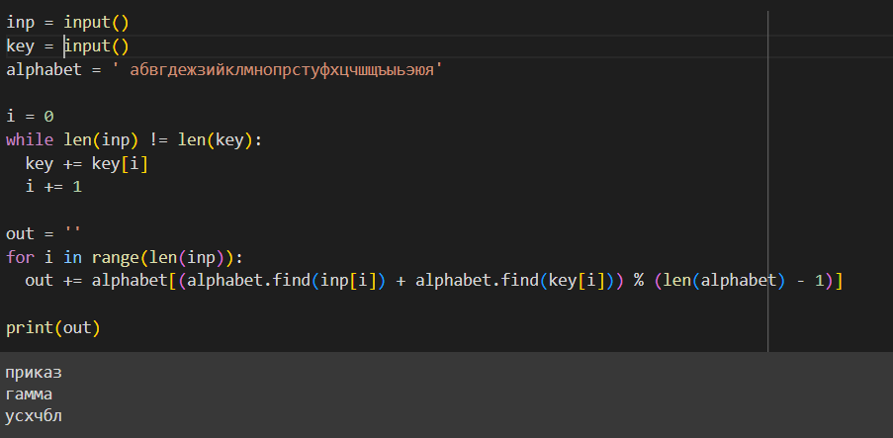

Figure 1: Шифрование гаммированием

# Выводы

Изучил шифрование гаммированием.

# Список литературы